Normalización Base de Datos

Nicolas Riaño

Juan Felipe Forero

Sergio Gomes

Ronaldo Barragan

Javier Cortes

Ficha: 2709906

SENA

Técnico en programación de software

BOGOTA D.C.

2023

INTRODUCCIÓN

La normalización es parte esencial en el proceso de la construcción de una base de datos, por lo que en este documento evidenciamos la aplicación de las 3 formas normales en toda la base de datos, explicada específicamente con la tabla medicamentos.

**OBJETIVO GENERAL**

* Aplicar de forma correcta las 3 formas normales, para garantizar un correcto funcionamiento de la base de datos, como también una buena construcción de la misma.

**OBJETIVOS ESPECÍFICOS**

* Aplicar las 3 formas normales a la base de datos
* Evidenciar el uso de esta por medio de la base de datos

# Primera forma normal

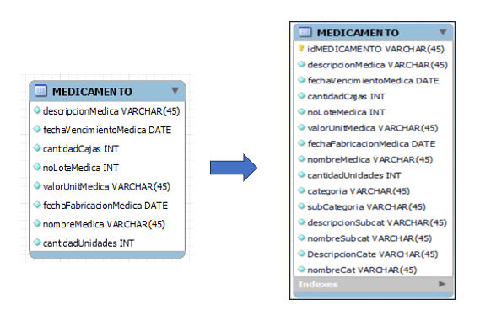

Aplicando la 1ra forma normal evidenciamos la agregación de un PK en cada una de las tablas(En este caso la tabla medicamento) el cual será el identificador único de cada tabla, no contiene datos repetidos y cada columna tiene solo un valor por cada fila de la tabla.

# Segunda Forma Normal

Primera versión de medicamento

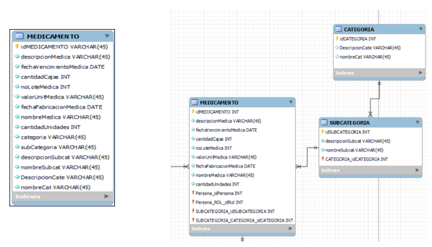

Aquí podemos evidenciar que cada una de las tablas cumplen la forma normal 1, por ejemplo eliminamos la redundancia que había en medicamentos y pasa a tener 2 tablas diferentes que son Categorías y SubCategorías.

# Base de datos

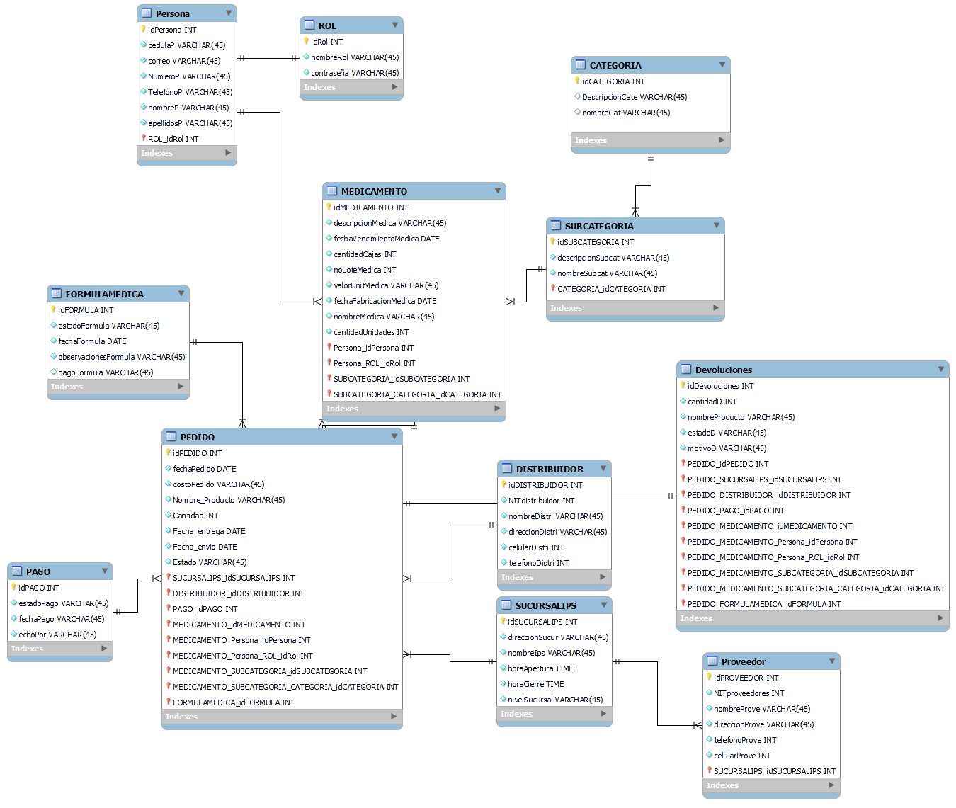

Esta es la base de datos de nuestro software MedicInventory, evidenciamos que cada una de las tablas tiene su identificador único, como también una correcta optimización de las

tablas, para tener un óptimo control de la información, podemos ver la conexión entre las tabla por medio de los PK y FK cumpliendo con las 3 formas normales en cada una de ellas.

CONCLUSIÓN

Al momento de crear una base de datos es esencial aplicar las 3 formas normales, de esta manera podemos garantizar el optimo funcionamiento de la base de datos y del software al momento de requerirlo.